功

能

分

析

文

档

目录

一、应用业务流程设计 3

1、流程图 3

2、模块内与模块间的跳转配合 3

二、应用功能模块划分 4

三、数据库设计 4

四、接口设计 4

# 一、应用业务流程设计

## 1、流程图

1. 天气模块

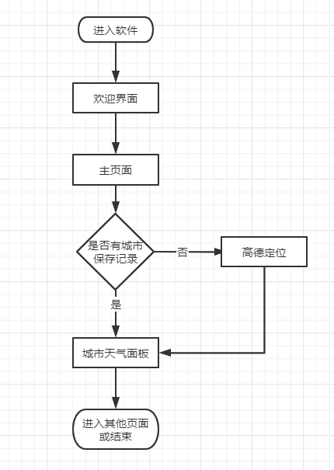

1. 港口模块

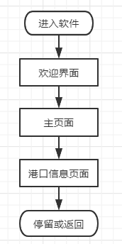

1. 空气模块

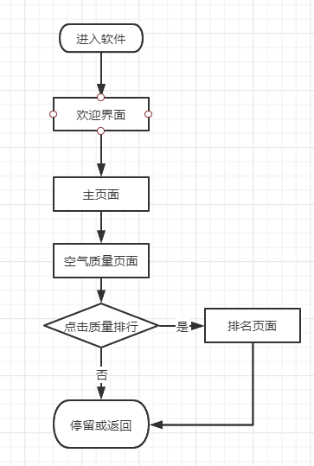

## 2、模块内与模块间的跳转配合

1. 模块间跳转、参数传递
   1. 空气质量模块
      1. 传递String城市ID
   2. 港口信息模块
      1. 传递String城市ID
2. 模块内跳转、参数传递
   1. 天气模块
      1. 主页面获取搜索页面传递的城市ID添加新城市

# 二、应用功能模块划分

1. 天气模块
   1. 功能点
      1. 添加城市
      2. 自动定位
      3. 显示每天、每小时天气预报
   2. 技术点
      1. 高德地图定位
      2. Fragment
      3. ViewPager2
      4. AlertDialog
      5. RecycleView
      6. Activity
      7. EditText
      8. ViewBinding
      9. DataBinding
      10. Kotlin协程
2. 空气质量模块
   1. 功能点
      1. 当天所有空气指数
      2. 未来5天AQI指数预报
      3. 未来24小时空气指数预报
      4. 全国AQI城市排名
   2. 技术点同前
3. 港口模块
   1. 功能点
      1. 展示该城市所有港口的基本信息
   2. 技术点同前

# 数据库设计

City

|  |  |  |  |  |
| --- | --- | --- | --- | --- |
| 字段名 | 类型 | 允许空 | 字段说明 | 备注 |
| code | varchar | 否 | 城市id | 主键 |
| ascription | varchar | 否 | 行政归属 | 无 |
| phonetic | varchar | 否 | 城市拼音 | 索引 |
| name | varchar | 否 | 城市简称 | 无 |

CityPort

|  |  |  |  |  |
| --- | --- | --- | --- | --- |
| 字段名 | 类型 | 允许空 | 字段说明 | 备注 |
| protCode | varchar | 否 | 港口id | 主键 |
| cityCode | varchar | 否 | 城市id | 外键 |
| cityName | varchar | 是 | 城市名 | 冗余 |
| portName | varchar | 是 | 港口名 | 冗余 |

Port

|  |  |  |  |  |
| --- | --- | --- | --- | --- |
| 字段名 | 类型 | 允许空 | 字段说明 | 备注 |
| code | varchar | 否 | 坐标id | 主键 |
| province | varchar | 否 | 省份 | 无 |
| name | varchar | 否 | 港口名 | 无 |
| waterLevel | varchar | 否 | 水位基准 | 无 |
| phontic | varchar | 否 | 港口名拼音 | 无 |
| longitude | varchar | 否 | 纬度 | 无 |
| latitude | varchar | 否 | 经度 | 无 |

# 四、接口设计

1. 天气类接口
   1. /v3/weather/now.json 请求远程当天天气信息
   2. /v3/weather/daily.json 请求远程未来最多15天预报
   3. /v3/weather/hourly.json 请求远程未来最多5天每小时预报
2. 空气类接口
   1. /v3/air/now.json 请求远程当天空气指数
   2. /v3/air/daily.json 请求远程未来5天AQI指数
   3. /v3/air/hourly.json 请求远程未来24小时AQI指数
   4. /v3/air/rank.json 请求远程空气质量城市排名信息